浙江师范大学
【我的培养计划】操作指南

2026年9月

一、登录研究生系统方式
登录地址为：浏览器输入 yjsfw.zjnu.edu.cn
登录页面如下：
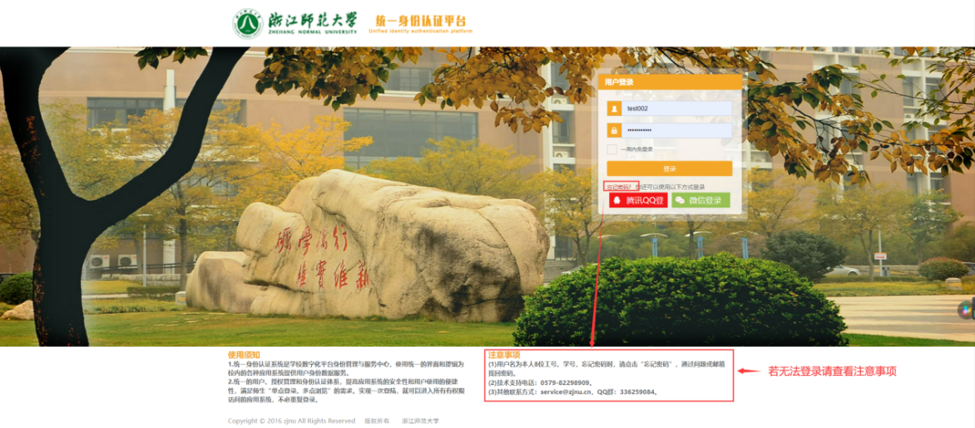
或通过研究生院官网登录研究生系统
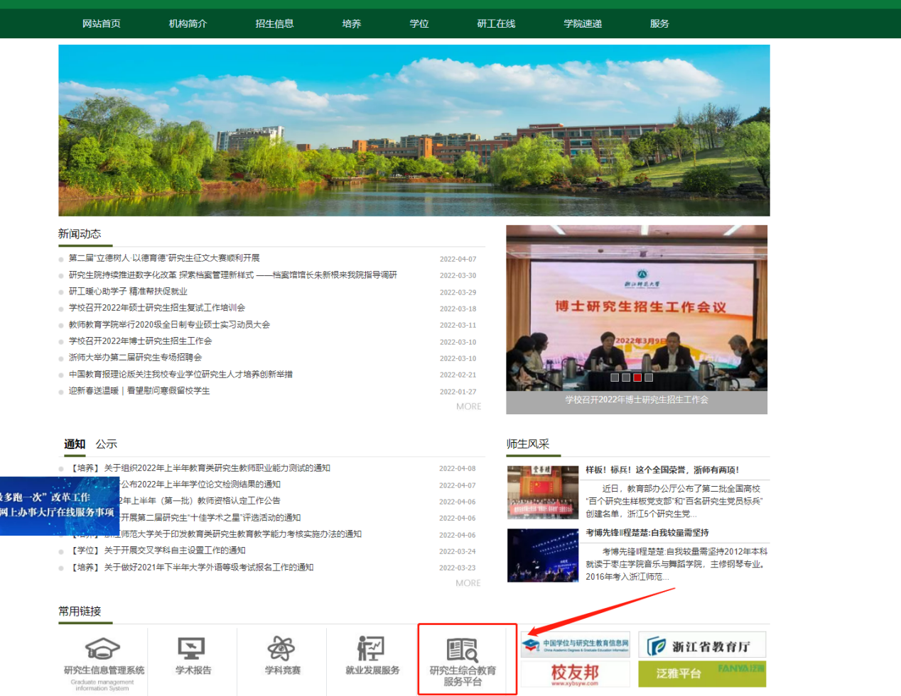

使用统一身份认证用户名、密码登陆研究生系统，账号为学号，
密码忘记可以点击“忘记密码”进入密码找回页面。密码找回页面按系统提示操作即可。
进入以下页面证明您已登录成功
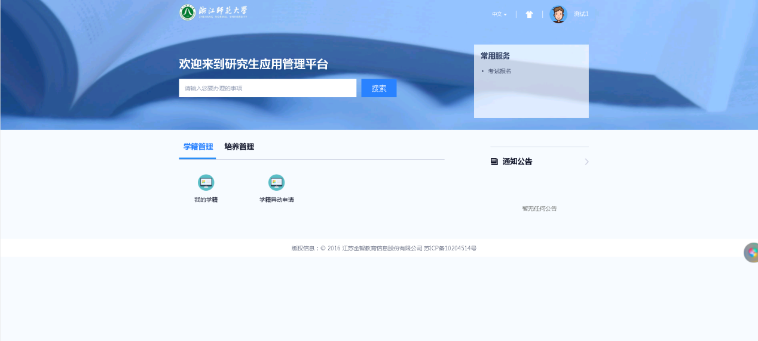

二、培养计划

1、进入【我的培养计划】应用
- 通过搜索框搜索
在系统首页搜索框输入“培养计划”后点击搜索

- 应用菜单的分类进行查找
点击【培养管理】-->【我的培养计划】
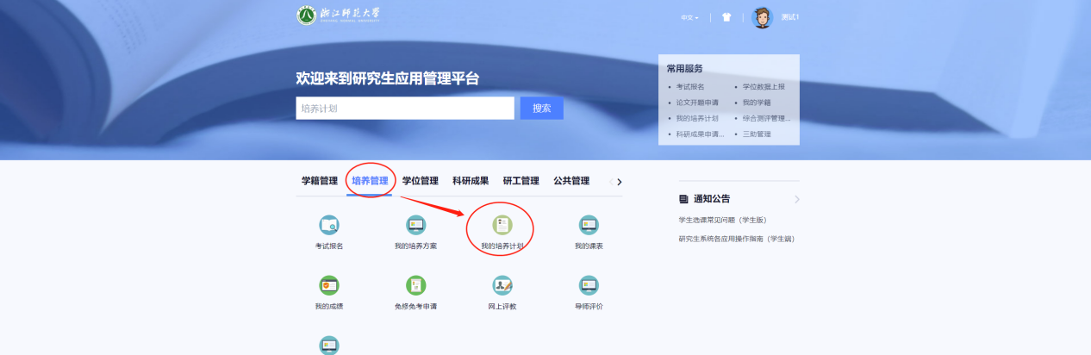

- 培养计划维护
审核流程：学生提交培养计划-->学院审核

1）页面说明
① 学分要求与统计：此处展示各课程类别学分要求以及学位课学分要求，并统计已选课程学分
② 【本专业选课】：基于本专业的培养方案维护个人培养计划，此页面课程来自个人培养方案。
③ 【课程库选课】：基于课程库进行选择课程，此处课程来自课程库，此处学生只能选择“F跨学科选修课”。
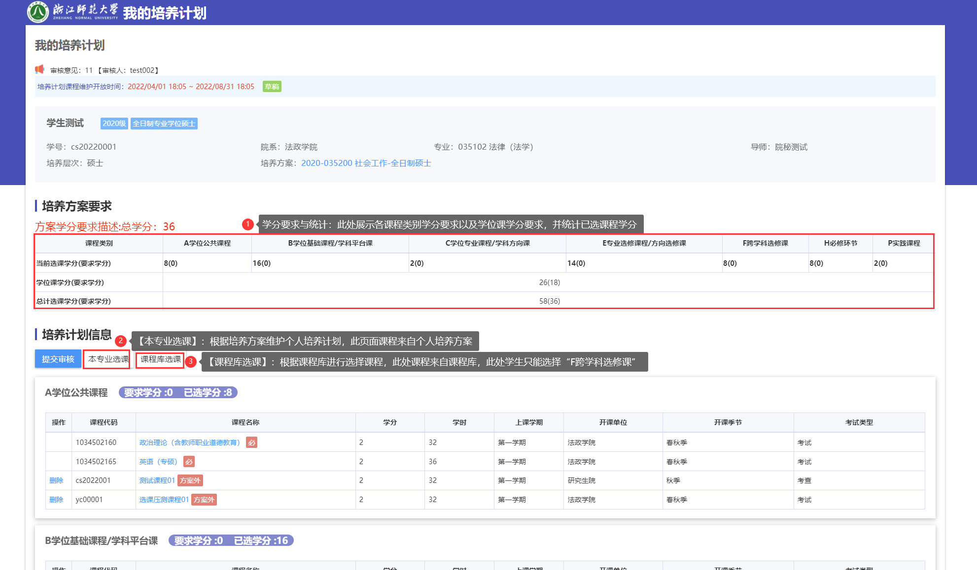
点击培养方案名称可查看培养方案信息
点击课程名称可查看课程详情
如下图：

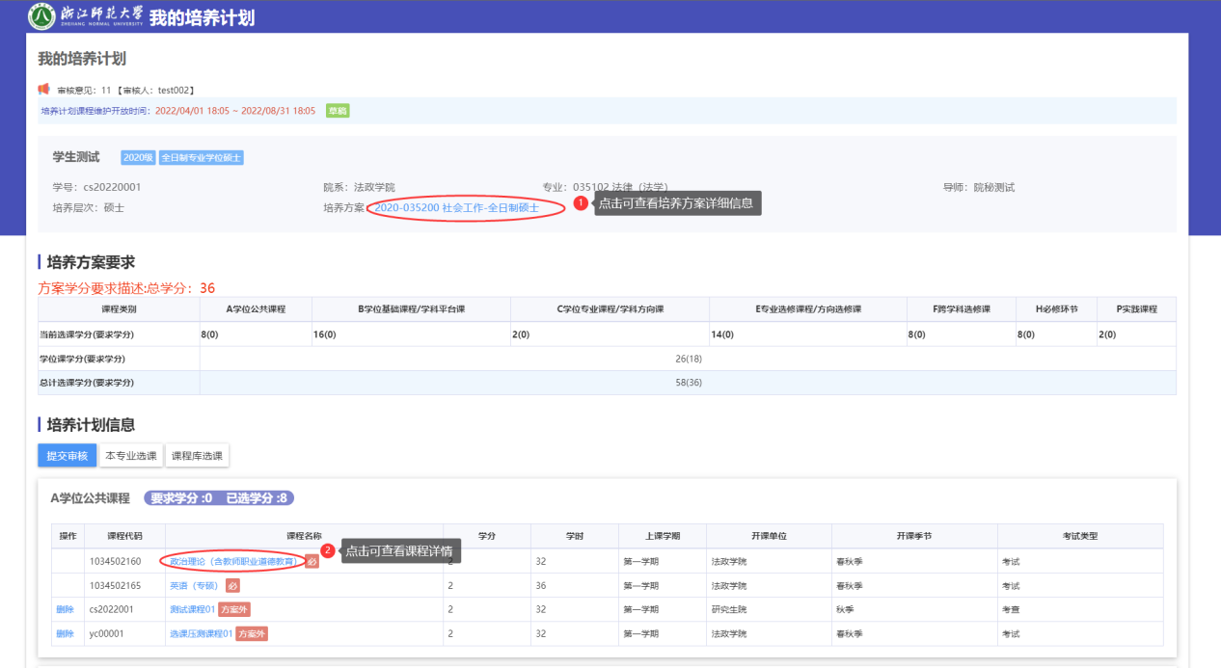
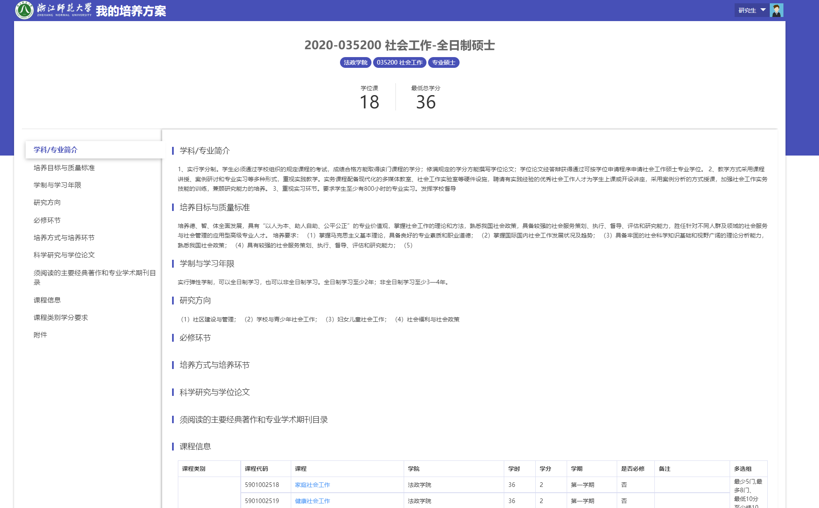
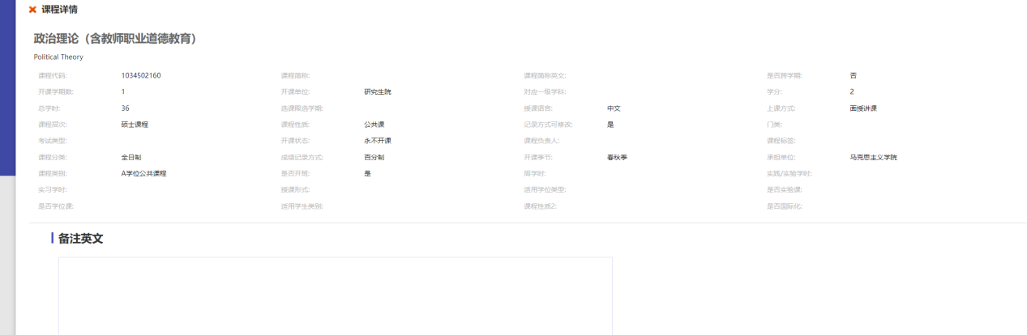

- 学生培养计划课程维护
【本专业选课】
① 各课程类别的学分门数要求，满足该条件培养计划才能提交
② 培养计划维护要满足多选组要求，满足该条件培养计划才能提交
③ 维护过程中要关注‘多选组’‘备注’字段中关于不同方向的维护要求
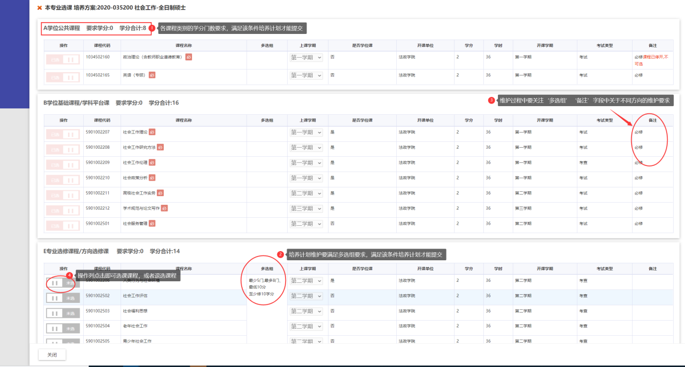
【课程库选课】
课程库选课页面，先下拉选择开课单位，通过课程代码或者课程名称检索需要添加的课程
注：课程库选课只能选择课程类别为“F跨学科选修课”的课程。
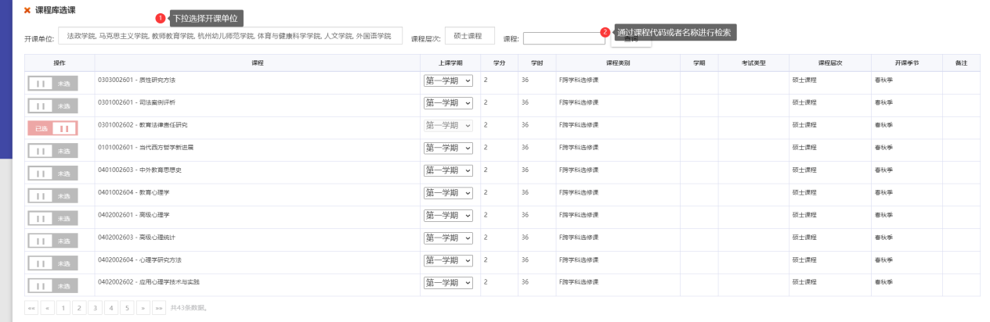
- 提交审核
提交审核时会校验总学分、学位课学分、多选组学分要求是否满足，根据提示维护课程后再进行提交，如下图：
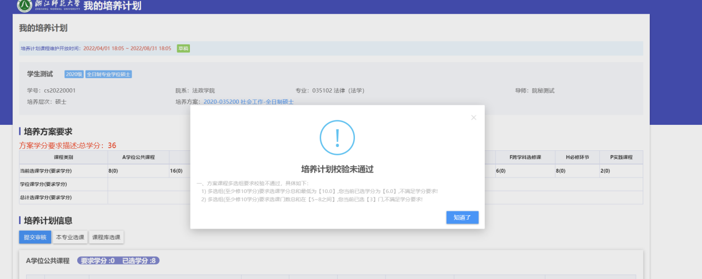

-----文档结束-----

